Инструкция по настройке CPE ELtex RG1404G-W
- Скачать (до выезда к абоненту) новую прошивку для CPE. На 30.12.2015 рабочая версия прошивки rg14xx_1.8.1.1_ru. Прошивка скачивается по ссылке: http://eltex.nsk.ru/catalog/rg-1404gf-w.php
- Установить в CPE устройство SFP модуль, подключить оптический патчкорд, подключить электропитание, подождать 70 секунд, убедиться в наличии оптического линка на лицевой панели CPE. WAN должен загореться оранжевым цветом.
- Настроить на ноутбуке сетевой адрес 192.168.1.2/255.255.255.0
- C помощью браузера Chrome установить соединение с адресом 192.168.1.1
- Ввести Login/Password(По умолчанию: admin/password)
- Устройство запросит изменить пароль. Ввести новый пароль, подтвердить пароль еще раз.
Пароль обязательно должен отличаться от пароля по умолчанию. Новую связку Login/Password отобразить в регистрационной форме пользователя услуг с комментарием «Пароль для управления CPE Eltex». Пароль указывать печатными буквами.
- В открывшемся WEB интерфейсе управления CPE перейти во вкладку СИСТЕМА-> обновить. Выбрать файл прошивки и провести обновление. По окончании устройство перезагрузится.
- Повторно установить соединение с WEB интерфейсом управления CPE и перейти на вкладку СЕТЬ. Нажать кнопку МУЛЬТИСЕРВИСНЫЙ РЕЖИМ.
- Откроется окно мультисервисного режима с преднастроенным соединением INTERNET.
В колонке ДЕЙСТВИЯ(крайняя правая) нажать на значок редактировать
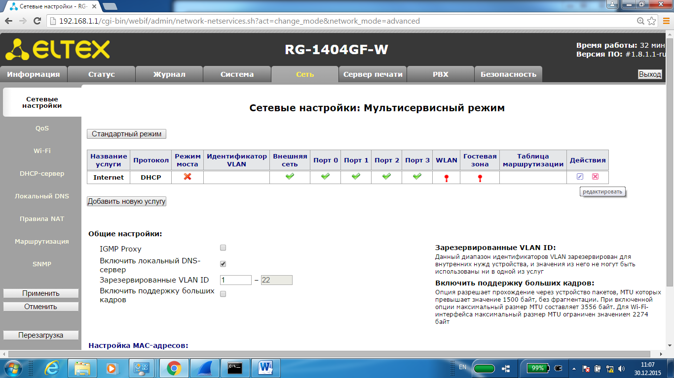

- В открывшемся окне произвести изменения параметров как указано на слайде ниже. Красным выделены параметры, которые требуется изменить.
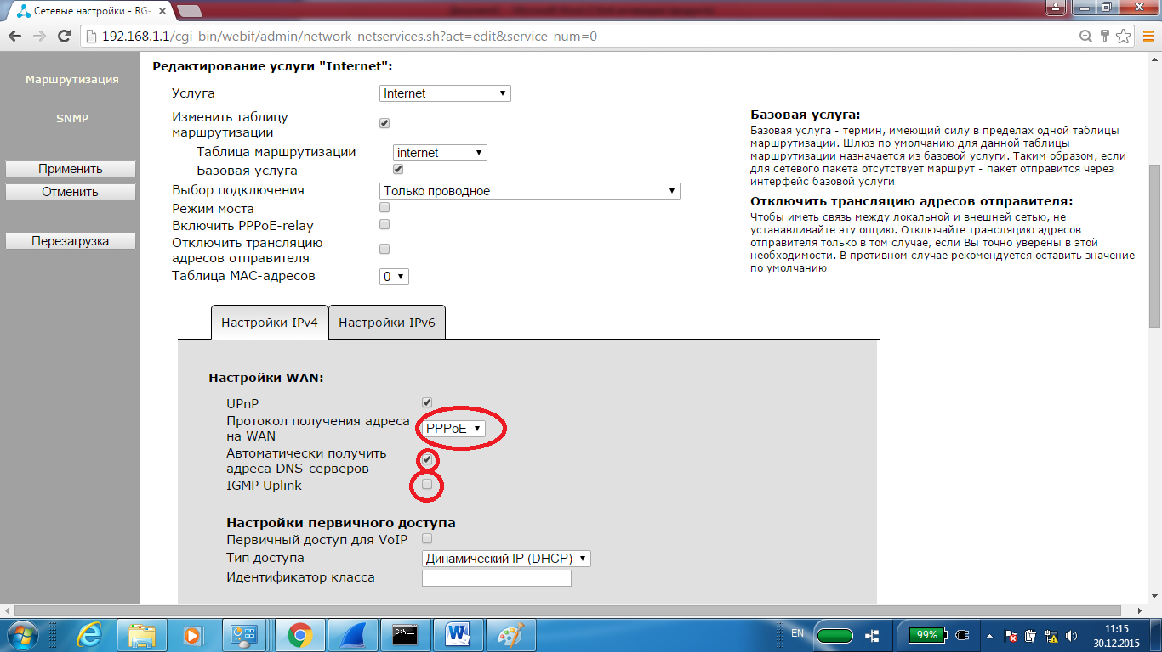
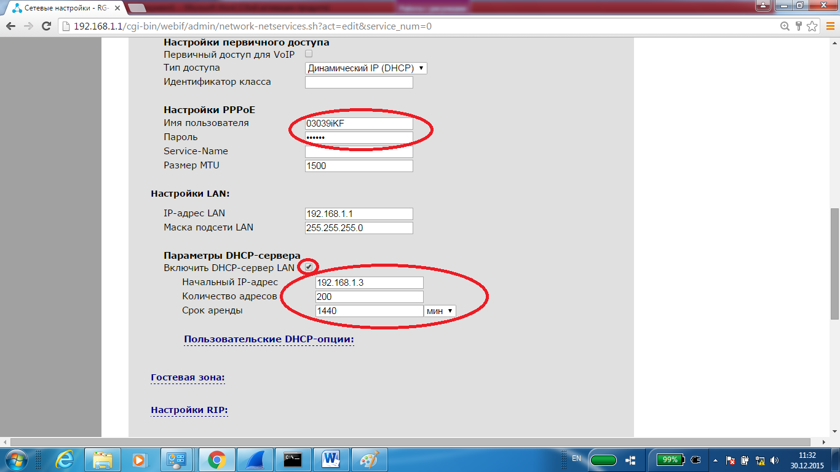
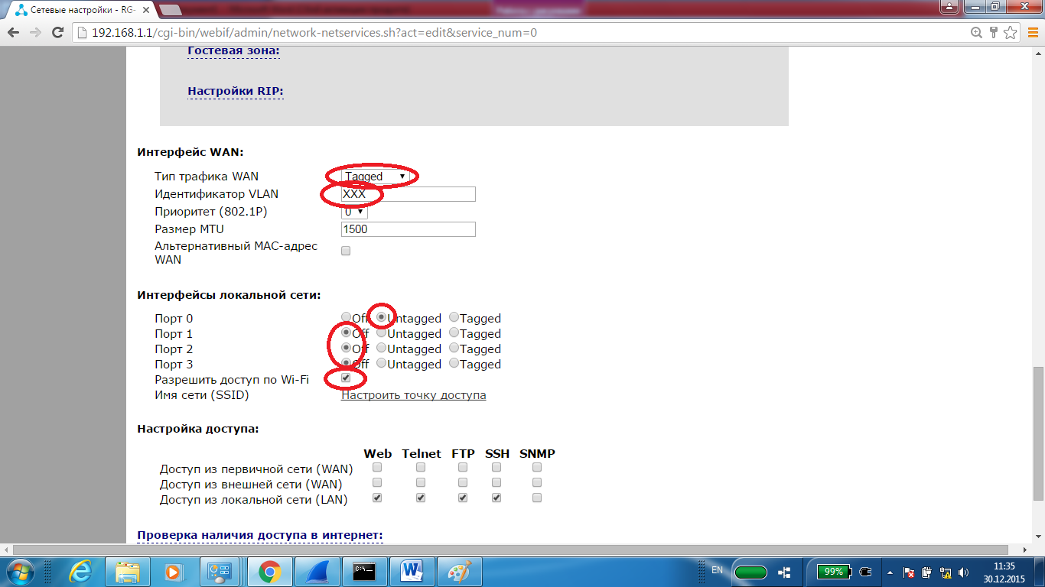
Если галочка “Доступ по Wi-Fi” была установлена, то сразу перейти по ссылке Настроить точку доступа. Если галочка не устанавливалась – не заходя в другие меню нажать слева кнопку применить и подтвердить перезагрузку устройства.
- Дождаться перезагрузки и вновь установить соединение с WEB интерфейсом управления CPE и перейти на вкладку СТАТУС-> интерфейсы.
Убедиться что PPPoE соединение установлено, обязательно проверить физическую скорость на WAN и LAN. Скорость должна быть равна 1000мбит\сек, иначе при тарифных планах более 100 Мбит не будет соответствия заявленной скорости.
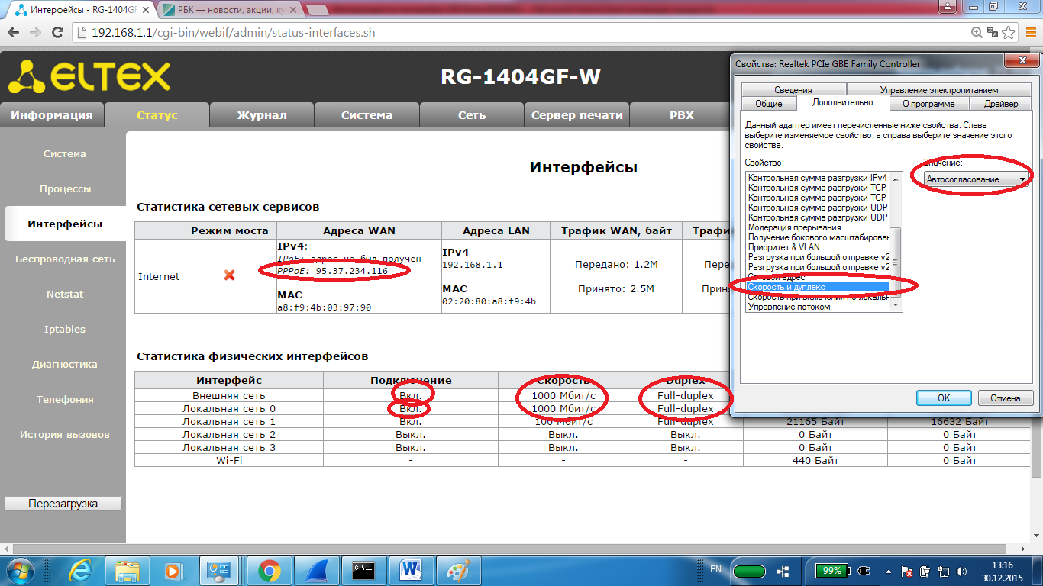
- Перейти на вкладку СЕТЬ, нажать клавишу ДОБАВИТЬ НОВУЮ УСЛУГУ
Внимание! Checkbox режим моста становится активным только после привязки интерфейса, отличного от интернет к создаваемой услуге.

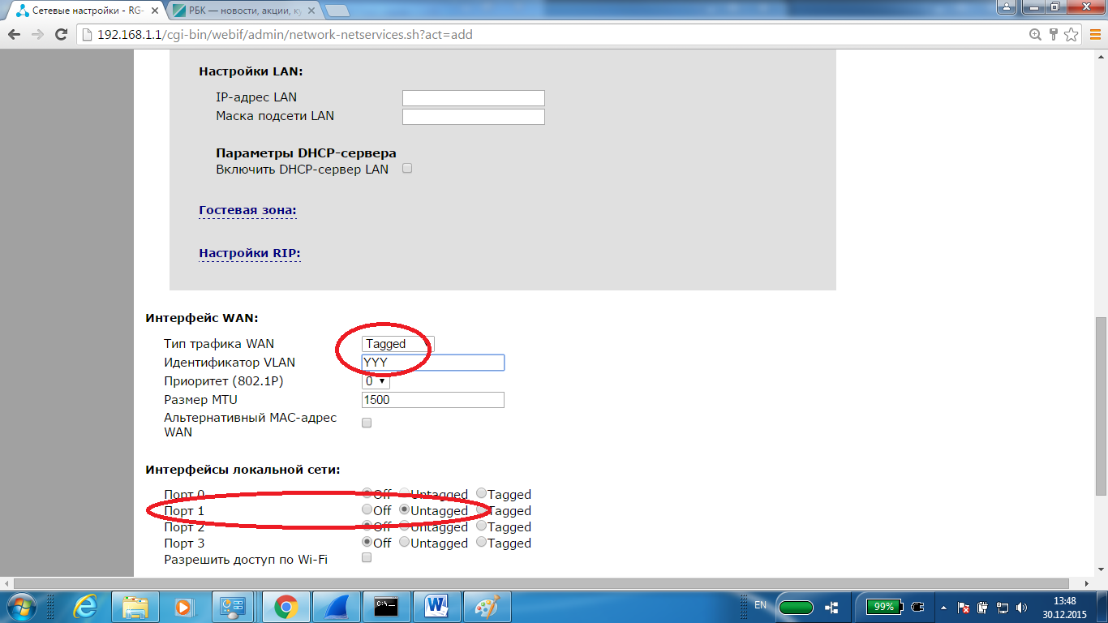

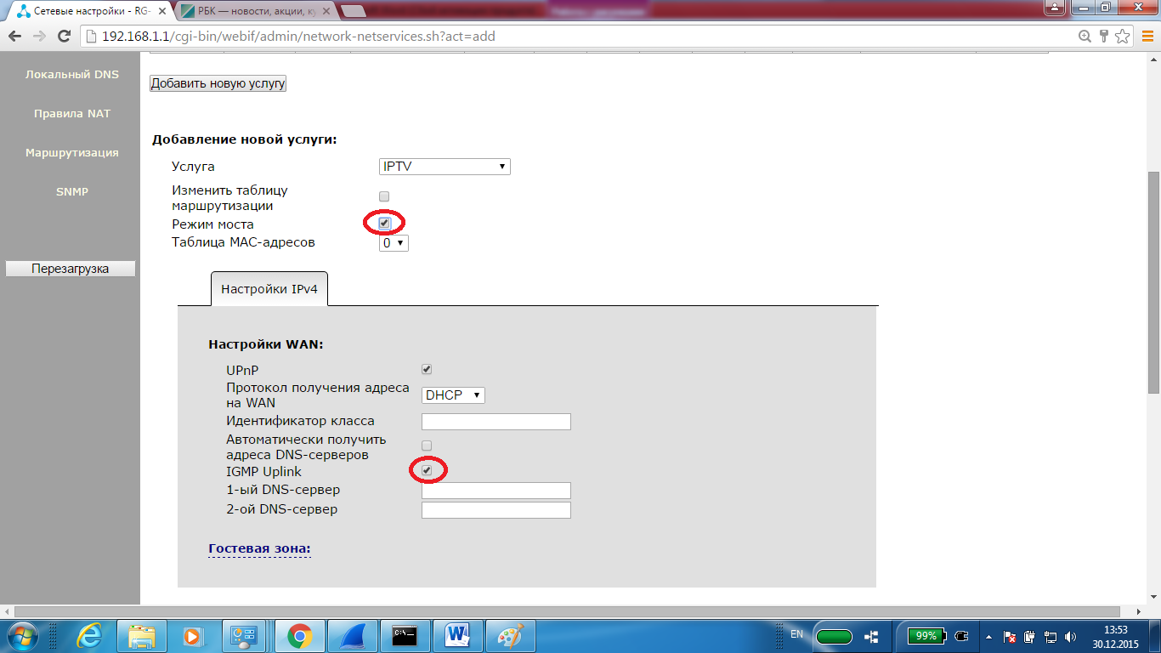

Нажать сохранить изменения -> применить -> подтвердить перезагрузку.
- Дождаться перезагрузки и вновь установить соединение с WEB интерфейсом управления CPE и перейти на вкладку СЕТЬ. Установить галочки как показано на рисунке ниже.
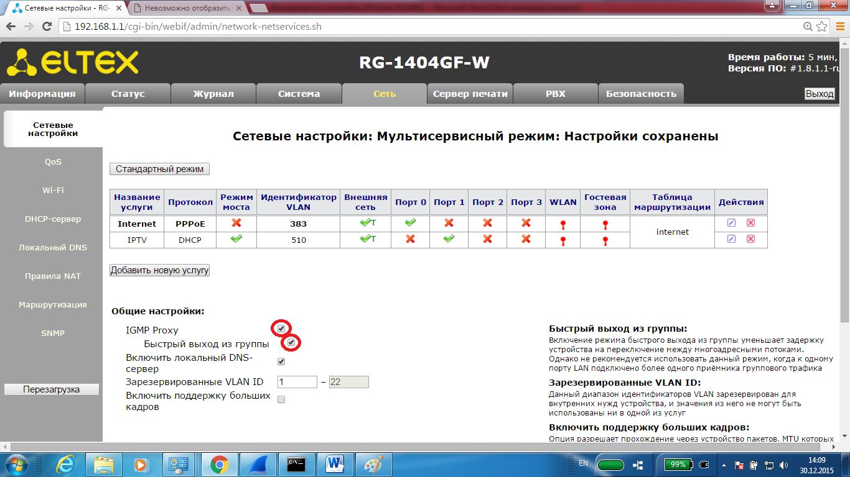
Нажать сохранить изменения -> применить -> подтвердить перезагрузку.
Этого достаточно для работоспособности 2-х абонентских услуг.

Настройки Eltex RG-1404 GF-W дляVoIP IMS.
Заполнить закладку PBX->FXS->FXS порты:
Номер телефона вводить в формате +7831ххххххх
Имя пользователя вводить в формате +7831ххххххх
Логин вводить в формате +7831ххххххх@nn.ims.volga.rt.ru
(ххххххх – семизначный номер телефона)
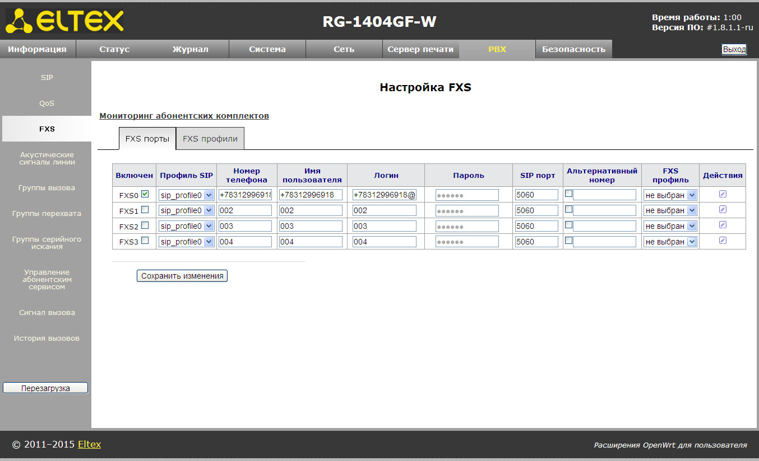

Далее в PBX->SIP->Конфигурация SIP закладка Профили SIP нажать квадратик в колонке Действие в строке соответствующего sip-профиля.
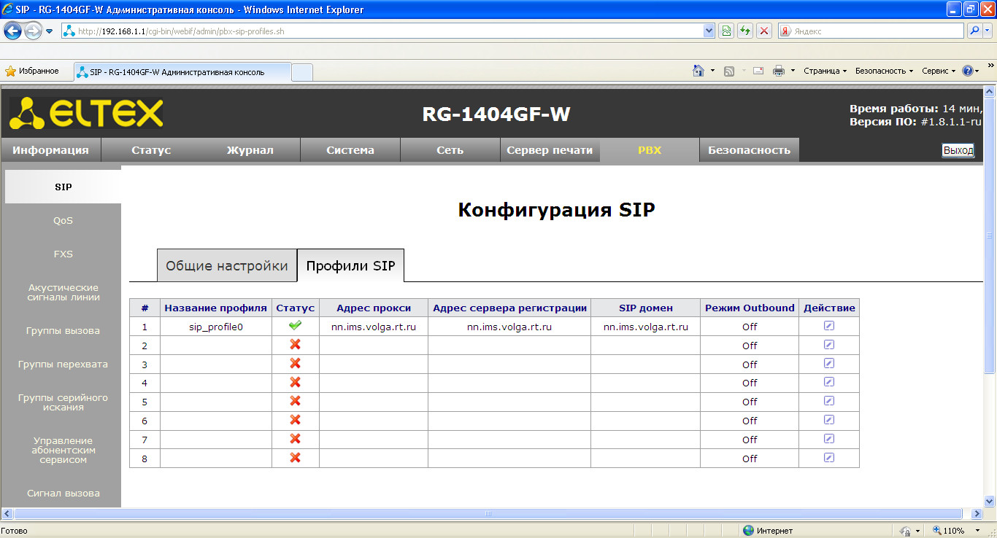
Заполнить настройки:
Адрес прокси: nn.ims.volga.rt.ru
Адрес сервера регистрации: nn.ims.volga.rt.ru
SIP домен: nn.ims.volga.rt.ru
Период времени перерегистрации: 3600.

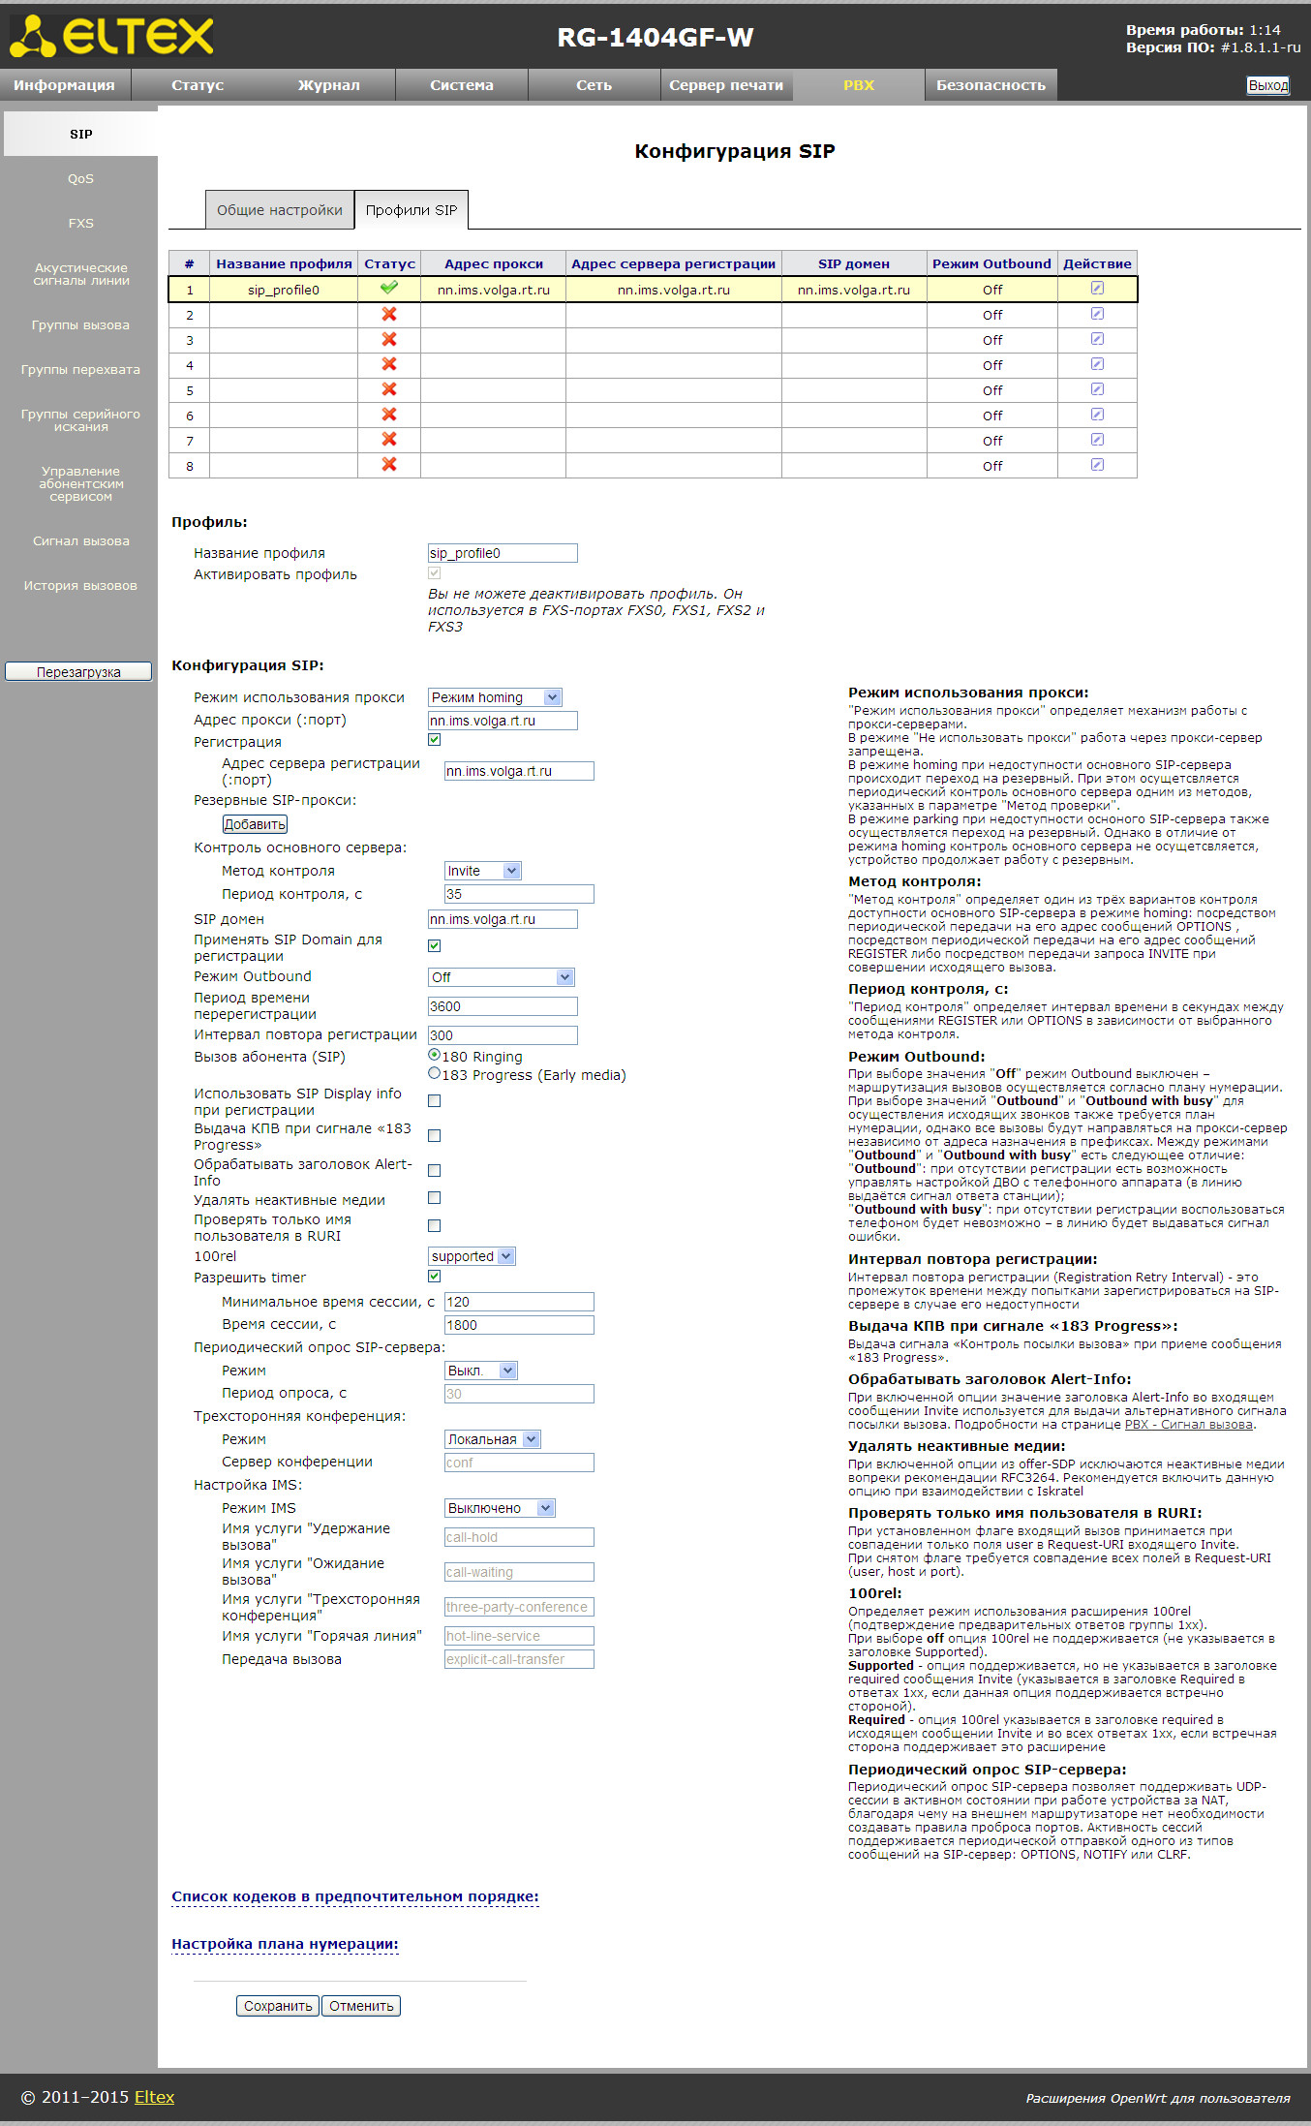

Нажать кнопку «Добавить новую услугу»
Добавить услугу VoIP.
Идентификаторы VLAN могут быть другими.
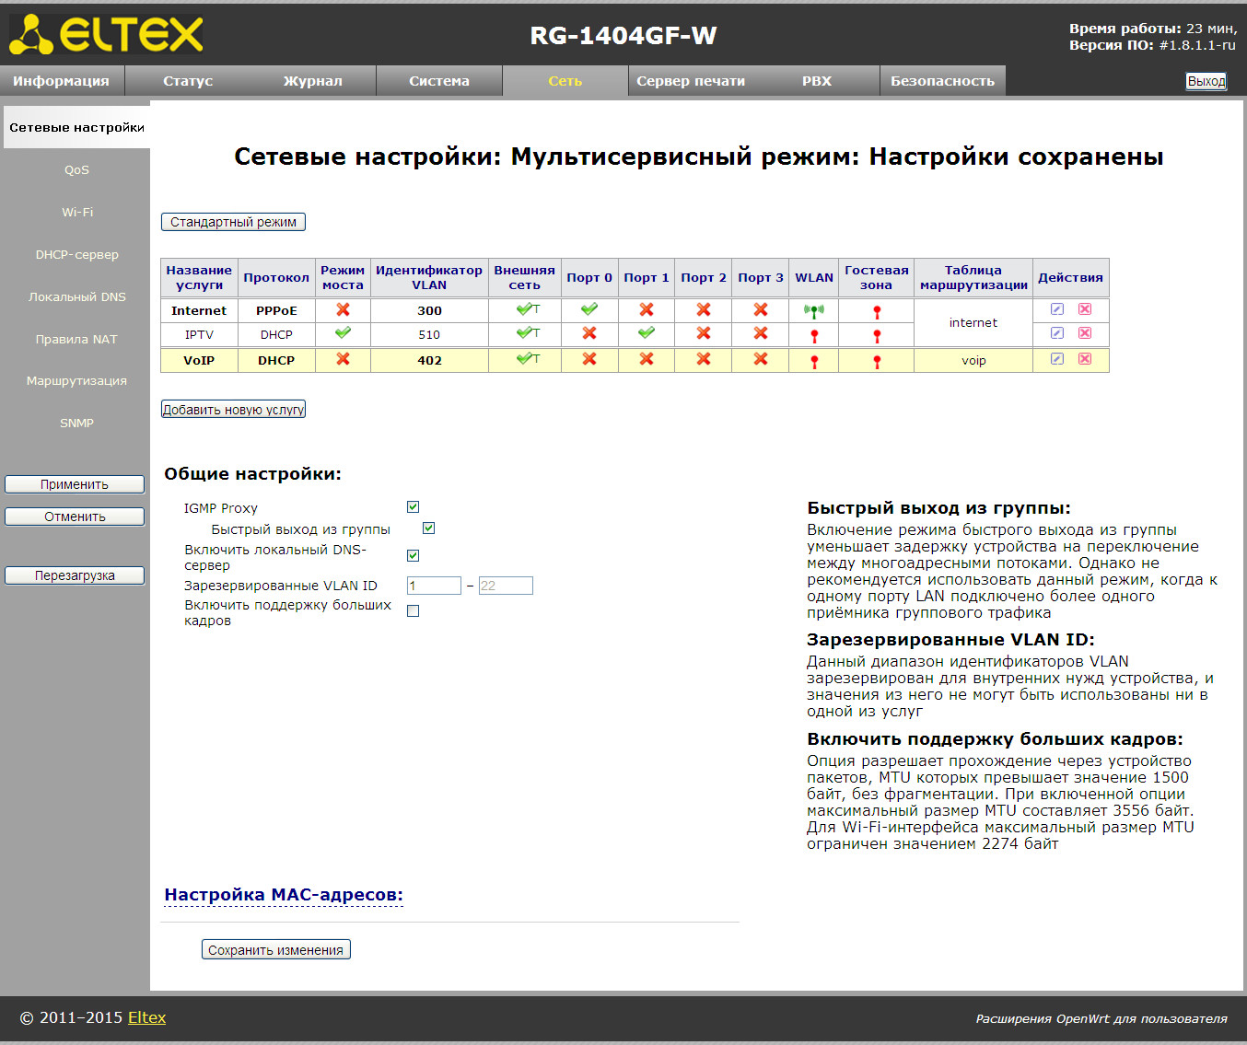

Далее можно проверить статус:
